Ahoj Ashy Kingu!
Jsme žáci 6. ročníku jedné malé základní školy v České republice, kde teď pobýváš. Chtěli bychom Ti darovat naše vyrobené srdce, protože je symbolem lásky. A ty teď lásku, tedy lidi, kteří mají dobré srdce, opravdu potřebuješ.
Je Ti teprve pět let, jsi těžce nemocný a možná si ani neuvědomuješ, co všechno se s Tebou děje. Ale až vyrosteš, určitě Ti Tvoji rodiče budou vyprávět, co všechno museli udělat, aby ses uzdravil.
Nám je sice o pár let víc než Tobě, nic nám nechybí a často si ani neuvědomujeme, jak křehké je zdraví, že to není samozřejmost chodit, běhat nebo mluvit. Ale neboj se, i Ty určitě brzy vyskočíš z postele a budeš se radovat ze života. A to hlavně díky Tvým rodičům, kteří v zoufalé touze, aby ses uzdravil, obětovali svoji svobodu. Obdivujeme jejich houževnatost a odvahu, se kterou podnikli všechno jen proto, aby ses mohl uzdravit a žít jako ostatní děti, jako my.
Přejeme Ti, aby ses brzy vrátil domů, do Británie, aby ses úplně uzdravil a abys na všechno trápení, které teď prožíváš, jednou vzpomínal jako na škaredý sen.
Ať máš kolem sebe jen samé hodné lidi s dobrým srdcem. To ať Ti připomíná naše papírové srdce, které jsme s láskou vyrobili právě pro Tebe.
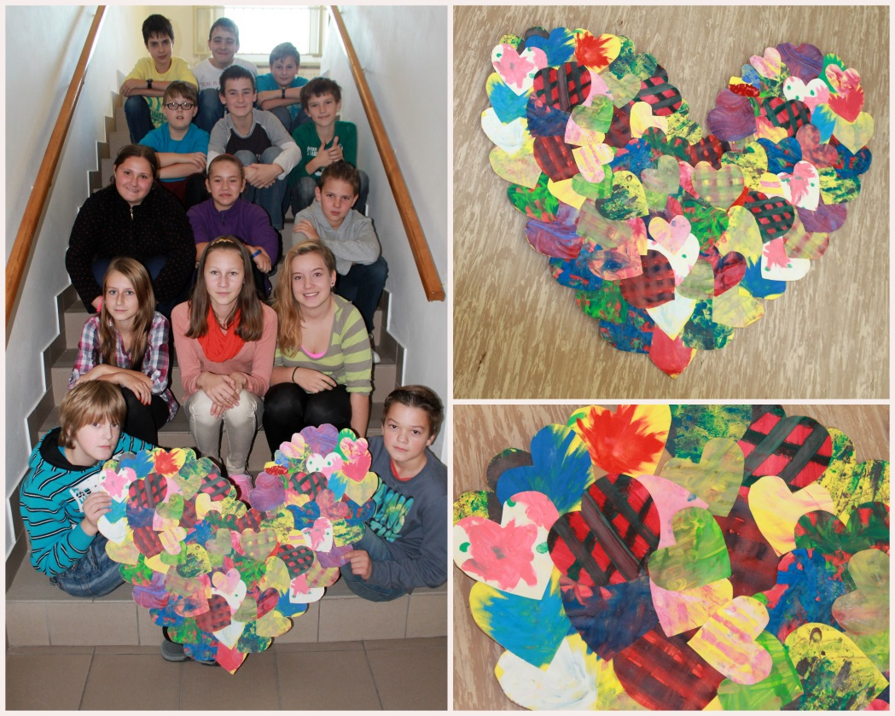
Žáci 6. ročníku

